МАДОУ ДСКВ «ЮГОРКА»
Группа «Грибочек»
Математика.
Тема: «Величина (длинный, короткий, широкий, узкий, низкий, высокий)».
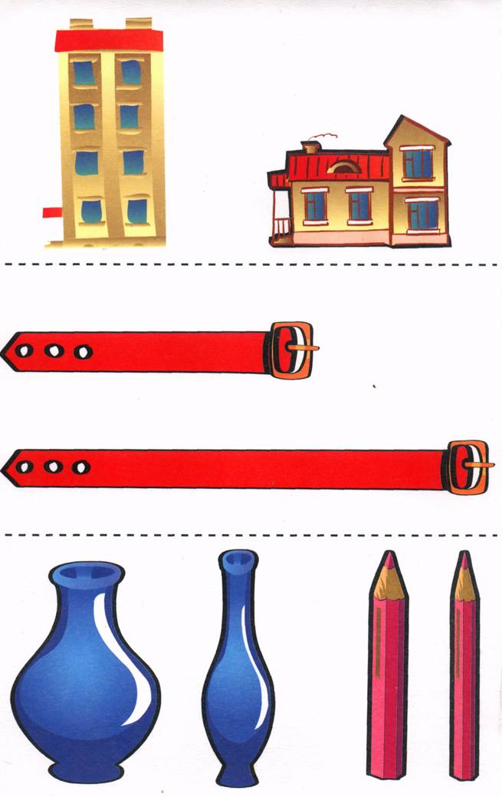
Какой карандаш широкий, а какой узкий?
Какой ремень длинный, а какой короткий?
Какой дом высокий, а какой низкий?
Какая ваза широкая, а какая узкая

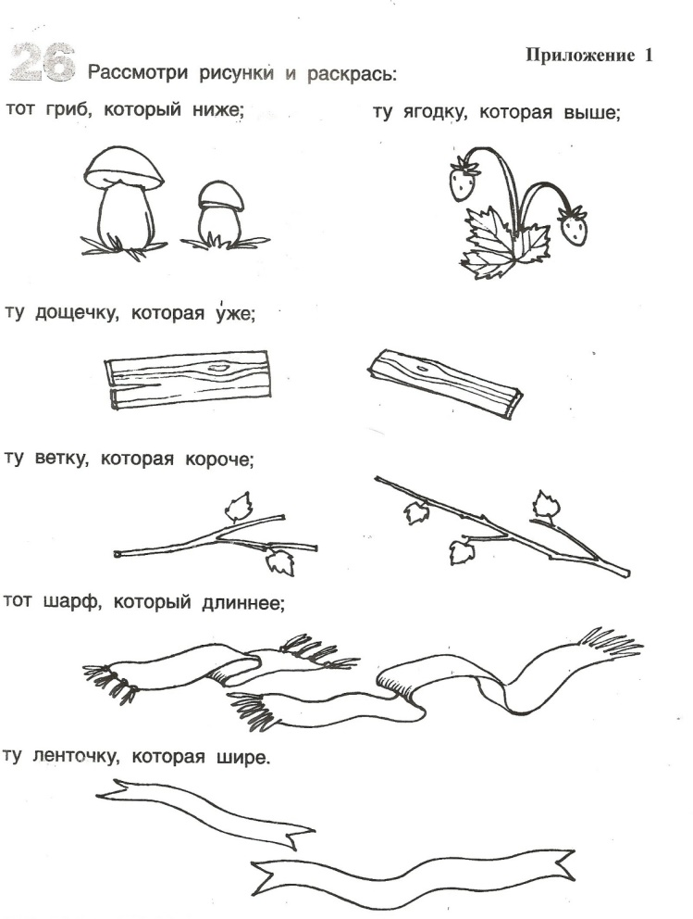

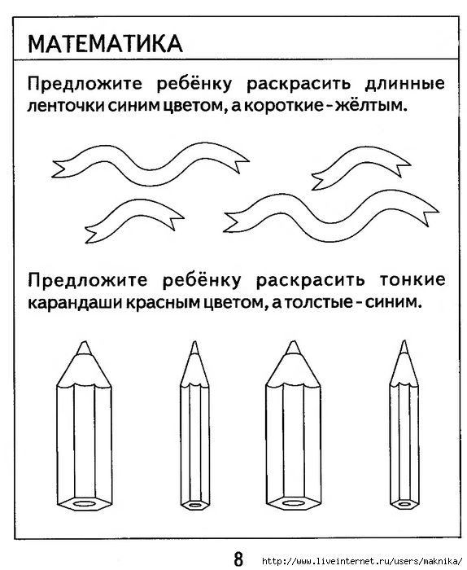

Развитие речи.
Тема: Звуковая культура речи звук [О]
Разучить с ребенком физминутку «Колобок»
Колобок, колобок, тёплый и румяный. (наклоны вправо, влево)
Прыг да скок, прыг да скок, припустился наш дружок, (прыжки, бег на месте)
То направо повернул, то налево он свернул, (повороты направо и налево)
То с листочком закрутился, (поворот на 360 градусов)
то с бельчонком подружился. (приседание)
Покатился по дорожке, (бег по комнате)
и попал ко мне в ладошки о-о-о-о (произносят)

Художественная литература.
Тема: «Крылатый, мохнатый, да масленый» русская народная сказка
Прочитать с детьми эту сказку. После прочтения задать ребенку вопросы:
-Как называется сказка?
- Как звали героев сказки?
- Как жили друзья в начале сказки?
- Правильно ли сделал воробей, когда обиделся на друзей?
-Как бы вы поступили на месте друзей?
-Что можно посоветовать друзьям (жить дружно и не ссориться).
- Что случилось, когда друзья решили поменяться своей работой?
-Можно ли было поступить по другому? Если можно то как?
-Припомните, как выглядел блин, вернувшийся с охоты. (Полбока лиса съела.)
-А с мышью что стало? (Обварилась, ошпарилась. Шубка повылезла, хвостик дрожмя дрожит.) А каким нашел блин воробья на завалинке? (Клюв на сторону, слезами воробей заливается.)
- «Вот так всегда бывает, когда один на другого кивает, а свое дело делать не хочет». Кто это сказал? Почему блин так сказал?
-Кого можно пожалеть в сказке? (всех).
-Кого нужно учить правильным поступкам? Каким?
- Чем заканчивается сказка?
- Чему вас научила эта сказка (Доводить начатое дело до конца, уважать труд друг друга).

Окружающий мир.
Тема: «В гости ёжик к нам пришел»
Взять любые фрукты и объяснить ребенку что не мытые фрукты кушать нельзя, может очень сильно заболеть животик. Взять чистую салфетку и протереть грязное яблоко, затем показать ребенку грязную салфетку.
Набрать в таз или какую-нибудь посуду холодную воду и теплую.
— Потрогай водичку, какая она? (Холодная). Возьми яблоко и опусти в холодную водичку, помоем его. А теперь пополощем яблочко в другом тазике (тазик с теплой водой).
— А здесь, какая водичка? (теплая).
— А теперь переложим яблочко на тарелочку и вытрем руки полотенцем. Возьмем чистую салфетку и проведем по яблочку. Какая она? (чистая).
— А это салфетка какая? (грязная). Посмотри, что это осталось в тазике? (песок, грязь, вода грязная) А где остался песок (на дне). Правильно, песок тяжелый, тяжелее воды, поэтому лежит на дне тазика. В тазу с теплой водой есть что-нибудь? (нет). Значит здесь водичка какая? (чистая).
— Наше яблочко чистое и его можно кушать.

Лепка.
Тема: «Ёжик»
Слепите с ребёнком ежика.
